Carissimi Donatori/Donatrici, un altro anno è trascorso con grande e quotidiano impegno per garantire agli Ammalati le terapie trasfusionali indispensabili e “salvavita”. Numerose sono state le iniziative che ci hanno visti protagonisti per la promozione delle donazioni di sangue e plasma, e la fidelizzazione dei donatori. Siamo inoltre alla fine del mandato quadriennale di questo Consiglio Direttivo ed è quindi il momento di un bilancio complessivo 2021/2024: i risultati sono davvero lusinghieri, sempre e comunque a beneficio degli Ammalati.

In primis ricordiamo tutti i nostri soci che hanno terminato la loro vita tra di noi, è obbligo ringraziarli per i loro gesti gratuiti a favore dei nostri malati; restano nei nostri pensieri, nei nostri ricordi; che riposino nella pace dei giusti e generosi.

**Donazioni**

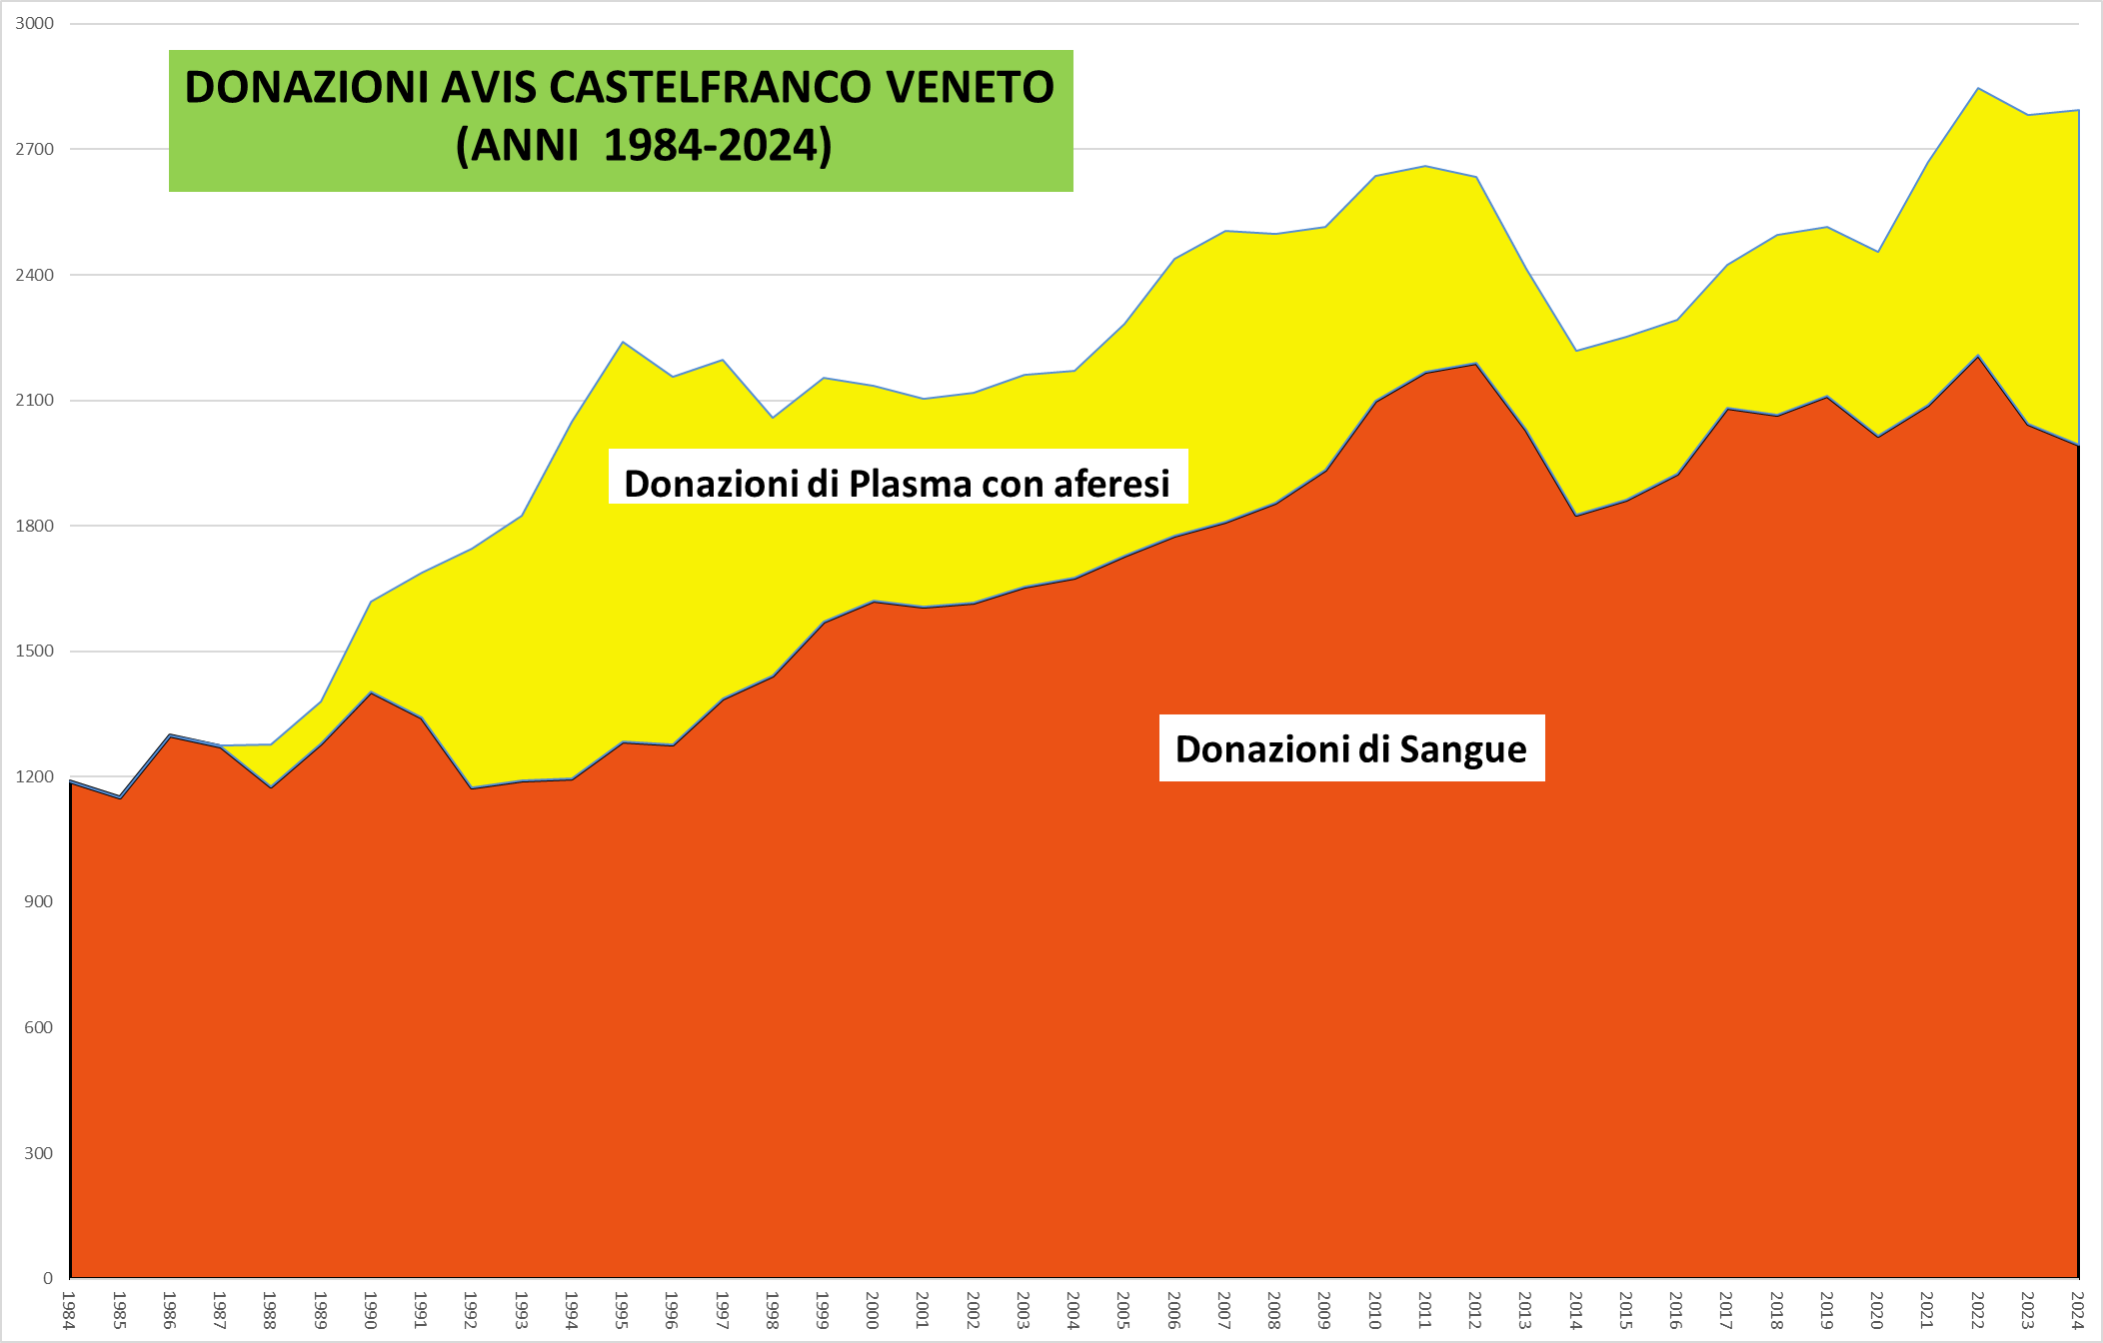

**Anno 2024**: Dopo un bell’avvio nel primo semestre c’è stato un brusco calo nei mesi estivi, in particolare luglio/agosto, con buon recupero nell’ultimo trimestre. Sono diverse le cause che hanno determinato la caduta estiva delle donazioni: 1) la calura davvero eccessiva ed insopportabile dell’estate 2024; 2) la minore attività dell’Ufficio di chiamata, anche per la mancanza del volontario del Servizio Civile (l’avvicendamento per scelte governative nazionali è slittato di tre mesi, da giugno a settembre!); 3) l’avvio non bene concordato di AvisNet, il nuovo software di Avis provinciale Treviso, molto utile per le prenotazioni on-line da parte dei donatori stessi. Non ci siamo persi d’animo e nell’ultimo trimestre abbiamo ben recuperato concludendo l’anno in attivo.

**Anni 2021-2024**: Il dato del quadriennio 2021/2024 è davvero entusiasmante: le donazioni sono complessivamente aumentate del 13,6% e dato ancora più eclatante il risultato è dovuto ad un incremento dell’80,4 % delle plasmaferesi rispetto al 2020! Penso non esista un risultato simile in tutta Italia. Tutto questo è ancora più importante sapendo che è ormai stabile l’autosufficienza nazionale per le donazioni di sangue intero, mentre il problema cruciale e strategico per tutto il Sistema Trasfusionale italiano è sempre più il raggiungimento dell’Autosufficienza per i Medicinali Plasmaderivati, ottenuti dal plasma dei Donatori italiani: se tutti potessero esibire i nostri risultati la questione nazionale sarebbe già risolta, ma ne siamo purtroppo ancora ben lontani!

**Donatori e Donatrici**



Come potete vedere dalla tabella nel quadriennio abbiamo proceduto ad aggiornare le liste soci, a norma di regolamento nazionale, depennando chi donatore nel corso degli anni per vari motivi, in primis età e salute, non donava più. L’arrivo di numerosi nuovi donatori, circa 130/anno ha consentito di mantenere pressocché costante il numero dei Soci Donatori. Un caloroso benvenuto ai nuovi Donatori e Donatrici!

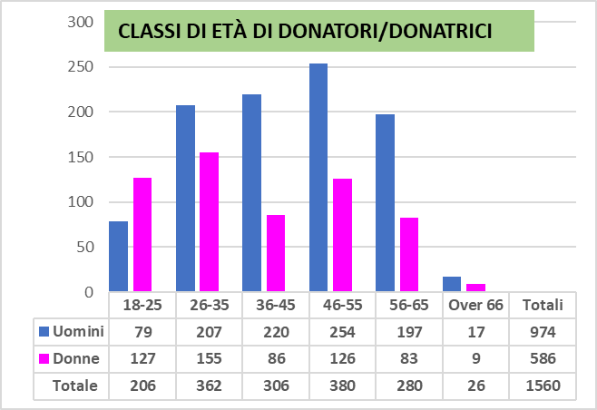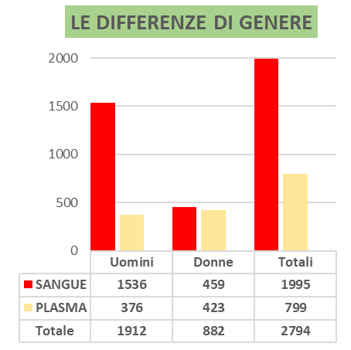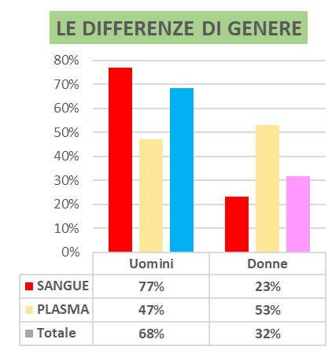

Osservando i grafici potete notare come la presenza femminile sia in crescita (il 38% dei soci donatori!) e si afferma ormai più numerosa sotto i 25 anni di età. Le donne sono maggioranza nelle donazioni di plasma (il 53% delle plasmaferesi sono delle donatrici!). Davvero un contributo importante. Sarebbe tempo che una simile percentuale fosse presente anche nel Consiglio Direttivo: fatevi avanti che il posto per voi c’è!

**Donazioni di sangue midollare**

Anche qui buoni risultati. La dr.ssa Roberta Salviato, che ringraziamo per la consueta cortesia e collaborazione ci dice che nel 2024 si sono iscritti 102 nuovi donatori e sono state ben 6 le donazioni di cellule staminali emopoietiche. Rispetto al passato sono aumentati i donatori effettivi forniti dal polo di reclutamento TV02: dal 2020 ci sono state 19 donazioni, 18 di staminali da sangue periferico e 1 da midollo. Negli anni precedenti si registrava in media 1 donazione annua. Questo dato deriva molto probabilmente dal maggior ricorso al trapianto come strategia terapeutica, in relazione al miglioramento della gestione del ricevente sia prima che dopo il trapianto. Tale osservazione dovrebbe essere una **ulteriore e importante motivazione** **all’iscrizione al registro**. Noi donatori di sangue Avis siamo circa il 70% dei 3.500 donatori inseriti nel registro PR TV02, le cui donazioni sono giunte a 56, 24 di midollo osseo e 32 di staminali da sangue periferico dopo stimolazione con fattore di crescita, con indice di compatibilità di 1:62 (1 donatore su 62 potenziali ha effettivamente donato!). Poiché a 55 anni si esce dalla banca dati è importante che nuovi iscritti, dai 18 ai 35 anni sostituiscano quelli che escono per limiti di età: basta dare la propria disponibilità quando si viene al Centro Trasfusionale a donare sangue o plasma.

**La Ricerca Scientifica – APE: Avis per Progresso Ematologico**

La grande notizia è l’affiliazione ad Avis Nazionale. Dopo un lungo percorso, iniziato quasi due anni fa, Il Consiglio Nazionale Avis, su proposta del Presidente nazionale Gianpietro Briola, ha accolto la richiesta di affiliazione, sostenuta anche dall’Avis regionale Veneto, grazie alla sua Presidente Vanda Pradal: dal 12 ottobre 2024 APE è iscritta nel libro dei Soci persone giuridiche di Avis Nazionale! Dopo un impegno nato 25 anni fa proprio a Castelfranco, grazie al prof. A. Traldi, e alla sinergia con le Avis della Castellana coordinate proprio dalla nostra Avis comunale di Castelfranco, siamo giunti ad un traguardo all’epoca nemmeno ipotizzabile. Questo ci dà coraggio e rafforza il nostro impegno a sostenere la ricerca scientifica e l’aggiornamento professionale del personale sanitario impegnato a curare gli Ammalati delle malattie ematologiche, perché possano applicare nel modo migliore e più sollecito le conoscenze scientifiche e le innovazioni tecnologiche che oggi anno giungono nella letteratura scientifica e nei congressi professionali. Si tratta in pratica dell’applicazione professionalmente più avanzata del concetto tanto caro proprio al prof. A. Traldi: “dal sangue sano dei Donatori a quello malato dei Pazienti”. Complimenti alla Presidente di APE, Stefania Specia, che tanto si è impegnata per giungere a questa affiliazione e tanto sta facendo per concretizzare il nostro compito.

**Ra****pporti con il Servizio trasfusionale unico provinciale e con Avis provinciale**

Sempre improntati alla migliore collaborazione. Le difficoltà nascono dalla riduzione progressiva del personale strutturato medico, ma non solo; fra Castelfranco e Montebelluna è ormai strutturata e presente un’unica dottoressa, Laura Candiotto; i turni vengono assicurati da sostituzioni con medici che arrivano da altri ospedali della provincia, a partire dal direttore stesso dell’UOC Medicina Trasfusionale, dr.ssa Arianna Veronesi. Inoltre, in alcuni giorni sono presenti medici Avis, resi disponibili dall’Avis provinciale Treviso proprio per non dover fermare le donazioni. Non è semplice! Stiamo collaborando al meglio, non senza difficoltà anche per un colloquio “a distanza” al quale non siamo proprio abituati, facendo sempre del nostro meglio per superare inevitabili incomprensioni. Un ringraziamento sincero e corale a tutto il personale sanitario e amministrativo del Servizio Trasfusionale.

La sinergia con Avis provinciale è altrettanto preziosa, continua, anche qui con occasionali difficoltà, comunque superabili e superate. La collaborazione fattiva e costante riguarda non solo i dirigenti associativi, a partire dal Presidente provinciale Stefano Pontello, ma anche il personale della Segreteria provinciale.

**Servizio civile Universale**

Per il quarto anno consecutivo, un giovane volontario ha scelto la nostra Avis per svolgere il Servizio civile. La quota rosa ha la maggioranza e dopo Anna ed Ambra, è stato Rosario a passare il testimone a Sofia, a settembre del 2024. Rosario era già donatore Avis, mentre Anna, Ambra e Sofia lo sono diventate. L'aiuto di un giovane per le mansioni a cui è, con amore, destinato, quali accoglienza, ristoro, attività nelle scuole e segreteria, è davvero molto importante. Sofia terminerà ai primissimi di settembre 2025 e ci auguriamo possa portare con sé un ricordo positivo.

**AgorAvis- Web-Social**

Il nostro periodico trimestrale, che giunge nelle case di tutti i donatori di Castellana, Pedemontana e Montelliana, svolge un ruolo ancora più importante dopo il regresso di Dono&Vita, il periodico di Avis regionale Veneto. È la voce di tutte le Avis Comunali e ospita anche l’intervento del Presidente provinciale. Si sostiene grazie ai contributi dei sostenitori e il modesto passivo viene ripartito fra le Avis che non hanno contribuito a reclutare sostenitori, in rapporto al numero di copie ricevute dai propri soci. Ringraziamo la giornalista Michela Rossato Direttrice del periodico e anche Giorgia Stocco responsabile della grafica e dei social media.

**La 69ª Giornata del Donatore di Sangue**

Splendida riuscita della nostra Festa il 29 settembre. Come consuetudine la sfilata per le vie della città con la deposizione delle corone d’alloro laddove si ricorda chi il sangue l’ha versato, nelle Guerre Mondiali e durante la Resistenza, accompagnati dalla Banda di Piombino Dese; a seguire la S. Messa nel Duomo di Castelfranco celebrata dal parroco, monsignor don Claudio Bosa e quindi la cerimonia civile in Teatro Accademico, con la partecipazione della ViceSindaco Marica Galante, con la premiazione dei Donatori benemeriti. A conclusione il pranzo sociale, al ristorante da Rino Fior, con la soddisfazione di tutti i soci presenti e dei nostri graditi ospiti.

**Avis Live Music**

Nel giugno 2024 si è ripetuto l'evento musicale Avis Live Music a Riese Pio X. La due giorni musicale ha attirato un numeroso pubblico, arrivato da ogni dove, ed ha registrato il sold out. Sorridendo, si ricorda un fan che è partito alle 4 del mattino pur di essere in pole position sotto al palco. Il ricordo più vivo è la partecipazione di oltre 170 volontari, arrivati da tutte le Avis comunali aderenti alla manifestazione (aumentate rispetto alla prima edizione) che hanno saputo dare il massimo. Nel 2025 saremo ancora presenti a Riese con nuovi artisti e tanta voglia di unirci per la mission di Avis.

**Scuole**

Nel 2024 gli istituti superiori di Castelfranco hanno aderito in massa all'intervento dell'Avis nelle classi quarte e quinte, coinvolgendo circa 1800 studenti. Operatori Avis hanno presentato attività che hanno stimolato i giovani al dono, mentre gli interventi sanitari hanno focalizzato l’attenzione sulla necessità di donare il sangue, fondamentale in molti campi. I volontari Avis della nostra comunale hanno spiegato, in particolare, come si diventa donatori. Agli studenti è stata consegnata una cartellina Avis con alcuni numeri della rivista “Agoravis” e ai maggiorenni anche il modulo “Primi passi con Avis”. Da non dimenticare che l'Istituto Rosselli ha contribuito alla realizzazione del calendario 2025 dell’Avis di Castelfranco Veneto. A tale riguardo si ringraziano i docenti Anna Favaro, Antonio Scuderi e Nazario Frattin che hanno impegnato le classi 5CL, 5DL figurativo e la 3CP grafica.

**Aperitivo di benvenuto**

Anche nel 2024 le tessere dei nuovi donatori sono state consegnate durante un aperitivo in compagnia, occasione per rispondere alle domande sul mondo Avis e della donazione.

**Gardaland - Kayak** – **Biciclette**

Lo strumento è il divertimento ma il fine è il ringraziare e far ritrovare i donatori-donatrici, anche con i loro figli, per creare momenti condivisi di gioia e serenità. Tra le attività dell’Associazione, per ringraziare il dono dei nostri avisini, abbiamo pensato di confermare ben 3 autobus che in giugno ci hanno portato a Gardaland; il 13 e 14 luglio e il 7 settembre siamo andati in kayak sul Sile e sull’Astego visto il successo dell’anno scorso. Il 6 luglio c’è stata anche la consueta biciclettata, quest’anno da Tarvisio a Resiutta, 40 km su un tratto dell’Alpe-Adria.

**Gite**

“La nostra Avis quest’anno, dal 20 al 27 maggio, ha organizzato un bellissimo viaggio in Marocco e le sue Città Imperiali. Una esperienza bellissima per tutti che ci ha portato a Casablanca, Rabat, Fez e Marrakech. Un Paese che ha colpito tutti noi per la bellezza dell’ambiente e per i siti visitati, oltre che a moschee e palazzi reali, il sito archeologico romano di Volubilis inserito nell’elenco dei Patrimoni dell’Umanità dell’Unesco. Senz’altro, per tutti noi, un’esperienza indimenticabile. Altra gita dal 4 al 9 settembre con 22 partecipanti, a Torino e alle Cinque Terre. Anche per questo tour alto gradimento dei partecipanti che hanno visitato a Torino il Museo Egizio, secondo museo al mondo dopo quello del Cairo, la Basilica di Superga, dove non abbiamo potuto mancare alla breve visita alla stele commemorativa del Grande Torino che ricorda il disastro aereo del 1949. Abbiamo concluso la permanenza a Torino con la visita al Palazzo Reale, storica residenza dei Savoia. Proseguendo la visita in battello, a Portofino, considerato il sito più elegante e raffinato dal jet set internazionale. Purtroppo, il maltempo non ci ha consentito, per piogge e mare mosso, di effettuare il giro in battello delle località delle Cinque Terre. Tutti d’accordo vedremo, alla prima occasione, di poter vivere questa bellissima esperienza.”

**Il sangue si dona, non si versa**

Come già in precedenti edizioni il 16 novembre abbiamo partecipato alla Fiaccolata per le vittime sulla strada. E’ sempre un momento particolare di riflessione comune e di solidarietà con i familiari di chi sulla strada ha lasciato la vita. Va ringraziato il Gruppo Alpini che alla fine del ricordo, in una fredda serata davanti al Duomo, dopo aver visto i volti e sentiti i nomi, con un sorso di vin brulè o di tè caldo hanno permesso di rimediare alla viva emozione sciogliendo il groppo che tutti avevamo in gola.

**Sport**

Anche nel 2024 la nostra Avis ha sostenuto la Festa dello Sport, importante manifestazione che si tiene da diversi anni a Castelfranco Veneto con il patrocinio del Comune; abbiamo approfittato dell’occasione per consegnare i nostri quadernoni Avis ai bambini che hanno partecipato alla festa della scuola primaria.

Il nostro arco gonfiabile ha accompagnato svariate marce che hanno attraversato le strade della nostra città come la Castelfranco in Rosa, la passeggiata del Giorgione e il Campytour a Campigo.

Abbiamo poi continuato la nostra collaborazione con la Basketball School, società sportiva che avvicina i bambini e le loro famiglie alla pallacanestro.

Proseguono anche le attività del nostro Gruppo Ciclistico Avis che in sella alla bicicletta fa sempre bella mostra di sé, aprendo il corteo per le strade di Castelfranco il giorno della nostra festa.

**Telethon 2024 – Concerto e Gazebo**

Ottimo risultato! Sabato 21 dicembre il concerto del coro OTTETTO degli Alpini di Treviso nella Chiesa della Pieve; nei giorni precedenti eretto il gazebo in piazza Giorgione con la distribuzione dei cioccolatini natalizi. Buona l’affluenza del pubblico al concerto, molto gradito anche nelle riflessioni che hanno accompagnato i canti. Tutte le offerte sono andate alla Fondazione Telethon per finanziare la ricerca scientifica sulle malattie genetiche rare.

**Coordinamento del Volontariato della Castellana**

Siamo parte attiva in questo importante Coordinamento castellano; l’avisino da sempre Piero Beraldo fa parte del direttivo, a sostegno delle piccole associazioni della Castellana. Abbiamo partecipato alla 2ª Festa del Volontariato di fine maggio con gli importanti dibattiti in Teatro Accademico e la Festa in Piazza Giorgione.

**CONCLUSIONI**

Un anno e un mandato quadriennale assai impegnativi, anche per le progressive applicazioni normative del codice del terzo settore, davvero con incombenze amministrative asfissianti. Nonostante questo, abbiamo costruito e i risultati ci sono, davvero importanti e lusinghieri. Una grande fatica e una grande responsabilità, non solo per costruire, ma anche per sostenere il confronto non sempre facile con i nostri interlocutori, perché siamo inseriti in una fondamentale filiera sanitaria, che richiede pazienza, lungimiranza, competenza e costanza. In un periodo complicato: siamo finalmente usciti dal Covid. Chi ce lo fa fare? Pensiamo agli Ammalati, punto! Che poi siamo ancora tutti noi, nelle vicende terrene della vita di ognuno e di tutte le nostre famiglie. Consentitemi dunque di ringraziare tutto il Direttivo, e anche tutti i Volontari che tutti i giorni dell’anno, sabati e domeniche comprese, garantiscono la presenza in sede e la funzionalità di un Centro Trasfusionale assai stimato e frequentato come pochi: Accoglienza-Ristoro-Ufficio di Chiamata sono compiti nostri, creando un ambiente familiare molto gradito dai Donatori. Avis è un’associazione meravigliosa: al suo interno ci sono persone di tutti gli orientamenti politici, religiosi, sociali; ma siamo tutti qui come persone e facciamo del nostro meglio per contribuire a fronteggiare, tutti insieme, le malattie degli Ammalati. Adesso è il momento del rinnovo, con le elezioni democratiche del nuovo Consiglio Direttivo: in bocca al lupo a chi rimarrà e a chi subentrerà per i prossimi quattro anni. Il lavoro non mancherà di certo.

Per il Consiglio Direttivo

Il Presidente

Spaliviero Bernardino